Представление педагогического опыта
Лапиной Елены Николаевны

Тема «Сенсорное развитие детей младшего дошкольного возраста
через дидактические игры».

Сведения об авторе.
Лапина Елена Николаевна, воспитатель МАДОУ «Детский сад №47». В 2000 году окончила географический факультет МГУ им. Н.П. Огарева по специальности «Геоэколог. Преподаватель». В 2017 году прошла профессиональную переподготовку в ФГБОУВО "МГПИ имени М.Е. Евсевьева" по программе «Педагог дошкольного и дополнительного образования».Общий стаж работы 19 лет, педагогический стаж (в данном саду) – 4 года.
Актуальность.
Моя педагогическая деятельность связана с детьми младшего дошкольного возраста. Именно этот период является одним из главных в развитии ребенка, период ознакомления с окружающей действительностью. Малыш узнает предметный мир, а так же явления природы, действия социальной жизни, доступные наблюдению. Начальной ступенью познания мира считается чувственный опыт. Большое значение в этом вопросе имеет сенсорное развитие. Сенсорное развитие ребенка – это развитие его восприятия и формирования представлений о важнейших свойствах предметов, их форме, цвете, величине, положении в пространстве, а также запахе и вкусе.
Именно оно составляет фундамент общего умственного развития ребенка и необходимо для его успешного обучения.
Сенсорное развитие актуально в настоящее время, так как процесс образования не стоит на месте и постоянно меняется. Появляются новые разработки, программы, в результате чего меняется потребность школ в новых, любознательных, умных, эрудированных детях.
Таким образом, проблема формирования сенсорной культуры является приоритетной и имеет одно из первостепенных значений в развитии ребенка.

Основная идея.
Перед тем как приступить к исследованию темы моего опыта я поставила перед собой цель - учить детей обобщенным способам исследования объектов окружающей жизни с помощью сенсорных эталонов и перцептивных действий.
Для достижения цели мной был определен ряд задач.
1. Создать условия для ознакомления детей с цветом, формой, величиной, осязаемыми свойствами предметов (теплый, холодный, твердый, мягкий, пушистый и т.п.). Развивать умение воспринимать звучание различных музыкальных инструментов, родной речи.
2. Разработать и использовать в совместной деятельности с детьми игры и упражнения, направленные на обогащение слухового, обонятельного, осязательного, тактично-двигательного чувственного опыта детей.
3. Привлечь родителей к обогащению сенсорного опыта детей через выполнение с ними различных видов заданий.
4. Теоретическая база опыта
Начала свою работу со сбора и анализа информации по данной проблеме, изучила исследования ученых, педагогическую литературу по сенсорному воспитанию дошкольников. В своей работе кроме основной общеобразовательной программы «От рождения до школы» под редакцией Н.Е. Вераксы, Т.С. Комаровой, М.А. Васильевой я использовала методические разработки и технологии известных мыслителей и педагогов.
Проблема сенсорного развития ребенка является объектом научных исследований на протяжении многих лет. Так в 17 веке проблемой занимался Ян Амос Каменский. Он написал книгу «Великая дидактика», в которой впервые сформулировал принципы, играющие большую роль и в настоящее время (наглядности, постепенности, последовательности, подражания).
Великие педагоги 19 века Ф. Фребель, М. Монтессори, Е.И. Тихеева и др. внесли большой вклад в исследования сенсорного развития детей. Так, Ф. Фребелем, была создана собственная система воспитания, в основу которой положены шесть «даров», соответствующих возрасту ребенка. Система воспитания Фребеля была построена с учетом уникального педагогического опыта И.Г. Песталоцци и Я.А. Каменского. М.Монтессори вкладывает в свою педагогическую систему индивидуальный подход к каждому ребенку.
В исследованиях Л. А. Венгер, Т. П. Высоковой, Е. И. , Марцинковской, Л. Н. Павловой, Е. А. Флериной, Ю. М. Хохряковой и др. показано, что для повышения эффективности сенсорного воспитания в раннем возрасте большое значение имеет использование в педагогическом процессе предметных игр, что обусловлено возрастными особенностями детей.
Отечественная педагогика также признавала важную роль сенсорного воспитания. Н.П. Сакулина, Э.Г. Пилюгина видели в сенсорном воспитании основу для развития мышления через расширение поля восприятия. Большой вклад в изучение сенсорного воспитания дошкольников внес А.В. Запорожец. Основной задачей сенсорного воспитания А.В. Запорожец видит в формирование у детей восприятия и представления предметов и явлений, способствующих совершенствованию всех психических процессов, происходящих в организме ребенка-дошкольника.
Отечественные психологи А.Н. Леонтьев, С.Л. Рубенштейн и другие утверждали, что нужно учить видеть, учить воспринимать предметы и объекты нас окружающие, развивать целенаправленное восприятие, развивать умение направлять свое внимание на те или иные стороны, выделять в предметах и явлениях самое существенное, характерные признаки и свойства.
5. Новизна
Новизна идеи заключается в том, что для сенсорного развития детей младшего дошкольного возраста используя комплексный подход : современные образовательные технологии и традиционные методы и приемы мы получим более высокий результат.
Технология опыта
Над темой «Сенсорное развитие детей младшего возраста» я работала с 2016 г. по 2018 г. Работа велась целенаправленно, последовательно, системно. Свою работу я начала с мониторинга выявления уровня развития представлений о сенсорных эталонах цвета, формы, величины у воспитанников второй младшей группы. Анализируя диагностику, сделала вывод, что с детьми необходимо проводить большую работу по сенсорному развитию. 30% детей имеют средний уровень освоения программы, они повторяют за мной название формы, размера предметов в совместных играх. Показывают большие и маленькие, длинные и короткие предметы. 10% - с высоким уровнем, они самостоятельно выделяют и называют цвет, форму и размер предметов.60% с низким уровнем освоением. Они затрудняются в назывании формы предметов, путают или совсем не знают цвет. Я поняла, что мне, как педагогу, необходимо помочь ребенку освоиться с разнообразными ощущениями, научить осмысливать через них себя и окружающий мир, углубить знания о качествах предметов, окружающих его, научить отбирать и выделять более эффективные игровые действия, помогающие определить качество предмета.
В группе мною созданы благоприятные условия для сенсорного развития детей, оборудован сенсорный уголок (приобретено большое количество игр и игрушек, в которых ярко выражены: цвет, форма, величина, материал).
- « Мозаика» (несколько видов, настольная и напольная)
- конструкторы «Лего»,
- пазлы,
- кубики (разного цвета и величины),
- пирамидки (деревянные и пластмассовые, разной величины),
- игрушки - вкладыши (домик, куб, машина)
- строительный материал с деталями разного цвета, формы, величины.
При организации уголка я учитывала следующие критерии: доступность; безопасность; эстетичность; соответствие возрастным особенностям младших дошкольников.
Мной была разработана система занятий по сенсорному развитию воспитанников, с учетом возрастных и индивидуальных особенности. Учитывая то, что сенсорное воспитание планомерно и систематически должно включаться во все моменты жизни ребёнка, я пришла к выводу, что опыт сенсорного развития дети должны получать не только на организованных занятиях, но и закреплять пройденное и продолжать развитие сенсорного опыта во время режимных моментов, индивидуальной работы и дополнительных занятий.
Так как в группе преобладали дети с выраженной активностью, то к каждому занятию я подбирала более интересный и неожиданный сюжет (три медведя, волк и козлята). Занятия обыгрывала как маленькую тайну, волшебство или сказку, привлекая тем самым внимание детей и активизируя их интерес к занятиям.
Для развития тактильных ощущений в своей работе я использовала природный и бросовый материал: шишки, каштаны, камушки, фасоль, пластиковые пробки, различные сосуды и т.д. Игры на развитие тактильных ощущений: «Чудесный мешочек»;«Узнай фигуру»;«Найди пару»;«Что в мешочке?»; «Липкие материалы»; «Разные поверхности» и др. В начале для игры были использованы 2-3 предмета разные по своим качествам (пушистый и гладкий, большой и маленький), где дети усваивали такие качества, как «круглый», «резиновый», «деревянный» и т.д. Играя в эти игры, я постепенно увеличивала число взятых предметов и усложняла правила.
Для развития мелкой моторики проводилась пальчиковая гимнастика во время занятий, на физкультурных минутках, затем стала включать их во все режимные моменты. Дети с удовольствием выполняли упражнения, предложенные мной: «Семья», «Замочек», «Капуста» и др. Следующим этапом сенсомоторного развития детей, стали игры с мозаикой. Для развития мелкой моторики рук, а также для ознакомления с различными свойствами предметов мной изготовлены следующие дидактические игры: «Собери бусы», «Шнуровки», «Цветочная поляна», «Найди на ощупь», разнообразные «божьи коровки», игры с прищепками и т.д.
Играя в такие игры как: «Где звенит колокольчик?» «Кто как поет», «Угадай на чем играю» у детей развивался музыкальный слух. Кроме этого в сенсорном уголке находятся пособия для создания звуков: это различные озвученные игрушки: петушок, колокольчик; «шуршалки», «гремелки» и др., а также использую магнитофон для прослушивания различных мелодий и звуков: пение птиц, шум дождя, журчание ручейка, крики животных.
Для обогащения чувственного опыта детей осязательных, обонятельных и вкусовых ощущений применяла свежие фрукты и овощи, а также в уголке размещены вещества с различными запахами: кофе, мята, апельсиновые корки и др. С детьми проводились игры: «Узнай на вкус», «Угадай по запаху».
Мною создана картотека дидактических игр по развитию сенсорных представлений у детей младшего дошкольного возраста:
Форма: «Сложи картинку», «Составь цветок», «Подбери фигуру» и т.д. В этих играх дети учатся различать, группировать предметы по форме.
Цвет:«Найди предмет такого же цвета», «Найди пару», «Какого цвета не стало» и т.п. Играя в эти игры, дети учатся группировать предметы по цвету.
Величина: «Построй дом», «Три квадрата», «Какие бывают фигуры» и т.п. Эти игры учат детей различать, чередовать группировать предметы по величине.
Игры с предметами: «Построй башенку», «Сложи матрешку», «Сложи пирамидку». Играя в эти игры, ребенок познает их качества и свойства, знакомится с формой, величиной, цветом, пространственными соотношениями.
Для просвещения родителей воспитанников в вопросах сенсорного воспитания, повышение их компетентности использовала разнообразные формы работы:
1. размещение информации в уголках для родителей, оформление папок – раскладушек – «Знакомство с сенсорными эталонами»;
2. анкетирование - "Выявление интересов и знаний родителей воспитанников по вопросам сенсорного развития и воспитания дошкольников";
3. групповые и индивидуальные консультации «Развитие сенсорных способностей у детей раннего возраста через дидактические игры»,
4. подготовка методических рекомендаций и буклетов для родителей;
5. проведение «дней открытых дверей» с показом разнообразных занятий, режимных моментов;
6. индивидуальные беседы.
Результативность опыта
В процессе работы по сенсорному развитию были созданы соответствующие условия и предметно-пространственная среда для ознакомления детей с цветом, формой, величиной, осязаемыми свойствами предметов; дети научились воспринимать звучание различных музыкальных инструментов, родной речи.
Значительно расширилось представление об окружающем мире. В результате сенсорного воспитания дети овладели способами чувственного познания мира, наглядно-образным мышлением, произошло совершенствование всех видов детской деятельности, начала формироваться самостоятельность в познавательной и практической деятельности.
Опыт внедрялся посредством использования здоровьесберегающих, игровых технологий; детского проектирования; сотрудничества с родителями.

Список литературы
1. Башаева Т.В. Развитие восприятия детей. Форма, цвет, звук. [Текст]: популярное пособие для родителей и педагогов / Т.В. Башаева. – Ярославль: «Академия развития», 1997г. – 237с.
2. Воспитание сенсорной культуры ребёнка от рождения до 6 лет: Кн. Для воспитателей дет. cада / Л.А. Венгер, Э.Г. Пилюгина, Н.Б. Венгер; Под ред. Л.А. Венгера. - М.: Просвещение, 1988.
3. Выготский Л.С. Педагогическая психология / Под ред. В. В. Давыдова. - М.: Педагогика - Пресс, 2009.
4. Гогоберидзе А.Г., Солнцева О.В. (ред.) Дошкольная педагогика с основами методик воспитания и обучения. СПб: Питер, 2013. — 464 с.: ил.
5. Ендовицкая Т.В. Некоторые вопросы психологии сенсорного воспитания. // Дошкольное воспитание. - 2008. - № 10 - с.4-9.
6. Плеханов А.В., Морозова О. В., Манасеина М.М.: Сенсорное развитие и воспитание детей дошкольного возраста // Дошкольное воспитание. -2010. - №7. - С. 31-35
7. Усова А.П. Педагогика и психология сенсорного развития и воспитания дошкольника / А. П. Усова // Теория и практика сенсорного воспитания в детском саду. -М.: Просвещение, 2005. – С.121-135.
8. Метиева Л. А., Удалова Э. Я. Развитие сенсорной сферы детей. – М.: Просвещение, 2009. - 160 с.
9. Янушко Е.А. Сенсорное развитие детей раннего возраста – М.; Мозаика-Синтез, 2009.

Приложение1
Анкета
"Выявление интересов и знаний родителей воспитанников по вопросам сенсорного развития и воспитания дошкольников"

Уважаемые родители!
Предлагаем вам ответить на вопросы данной анкеты.
1. Имеете ли вы представление, что такое сенсорное развитие и воспитание ребенка?
• да;
• нет;
• не знаю.
2. Как вы оцениваете необходимость сенсорного развития и воспитания ребенка в дошкольном возрасте?
• считаю нужным;
• не считаю нужным;
• затрудняюсь ответить.
3. Созданы ли в ДОУ условия для сенсорного воспитания ребенка?
• да;
• нет;
• не знаю.
4. Имеется ли в вашей группе информация для родителей о сенсорном воспитании?
• информация отсутствует;
• я не обращаю внимание на информацию;
• информация интересная, но не имеет практической значимости для меня;
• наглядная информация интересна и полезна для меня.
5. Как вы оцениваете уровень развития у вашего ребенка всех видов восприятия?
• высокий;
• средний;
• низкий.
6 Есть ли у вас дома игра по сенсорному воспитанию?
• да;
• нет;
• не знаю.
7. В какую игру по сенсорному воспитанию чаще всего ваш ребенок играет
дома?
______________________________________________________________________
______________________________________________________________________
8. Какая помощь от специалиста и воспитателя вам требуется по проблеме сенсорного развитиявашего ребенка?
______________________________________________________________________________________________________________________________________________________________________________________________________________________________
Спасибо за сотрудничество!
Приложение 2
Консультация для родителей
«Развитие сенсорных способностей у детей
раннего возраста через дидактические игры»

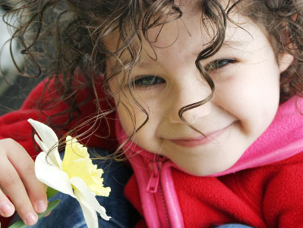
Сенсорное развитие ребенка – это развитие его, восприятия и формирование представлений о внешних свойствах предметов: их форме, цвете, величине, положении в пространстве, а также запахе, вкусе. Сенсорное воспитание, направленное на обеспечение полноценного сенсорного развития, является одной из основных сторон дошкольного воспитания.
Ранний возраст – самое благоприятное время для сенсорного воспитания, которое обеспечивает полноценное восприятие окружающего мира, что способствует умственному, физическому, эстетическому развитию детей. Лучший способ развивать и закреплять сенсорные навыки у ребенка – превращать любые занятия и обязанности в игру, т. к. предметная игра является ведущим видом деятельности и основой становления ребенка до 3 лет.
Следовательно, главное в этом возрасте – обогащение чувственного опыта, необходимого для полноценного восприятия окружающего мира, и в первую очередь – пополнение представлений о свойствах предметов: их цвете, форме, величине окружающих предметов, положении в пространстве и т.п.
Чтобы детство наших детей было счастливым, основное, главное место в их жизни должна занимать игра. В детском возрасте у ребёнка есть потребность в игре. И её нужно удовлетворить не потому, что делу – время, потехе – час, а потому, что играя, ребёнок учится и познаёт жизнь.
Игры имеют большое значение в удовлетворении познавательных потребностей и интересов детей в сенсорном воспитании. Они развивают внимание, зрительную память, слух, что даёт возможность полнее воспринимать мир сенсорики. Игра упорядочивает не только поведение ребёнка, но и его внутреннюю жизнь, помогает понять себя, своё отношение к миру. Это практически единственная область, где он может проявить инициативу и творческую активность. И в это же время именно в игре ребёнок учится контролировать и оценивать себя, понимать, что делает и учиться действовать правильно. Сущность дидактической игры заключается в том, что дети решают умственные задачи, предложенные им в занимательной игровой форме, сами находят решения, преодолевая при этом определенные трудности.
Сегодня в ассортименте магазинов представлено большое количество всевозможных развивающих игр. Но когда дело доходит до покупки игры для детей раннего возраста, мы часто сталкиваемся с несколькими проблемами. Во-первых, основная масса игр ориентирована на детей постарше. Во-вторых, не всегда можно найти игру той направленности, какой хотелось бы. В-третьих, цены на такие игрушки часто доступны не всем. А ведь одной игры для малышей мало, им нужно развиваться в разных направлениях. Но вполне можно и самим сделать серию простых развивающих игр, затратив на это совсем немного времени и средств. Дидактические пособия можно сделать самим дома, ведь раньше во многих семьях существовала чудесная традиция – делать игрушки своими руками из ненужных вещей. Конечно, в былые времена это происходило, скорее, по причине дефицита и других объективных факторов. Сейчас семейные поделки – редкость, а если позволить крохе принять посильное участие в их изготовлении, то игры принесут двойную пользу.

Дидактическое пособие “Разложи яички в свои домики”
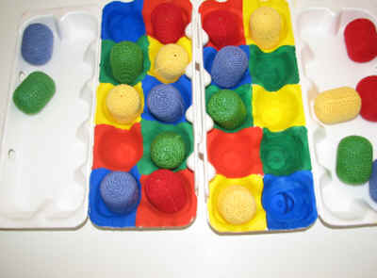
Дидактическое пособие «Божья коровка найди свою полянку
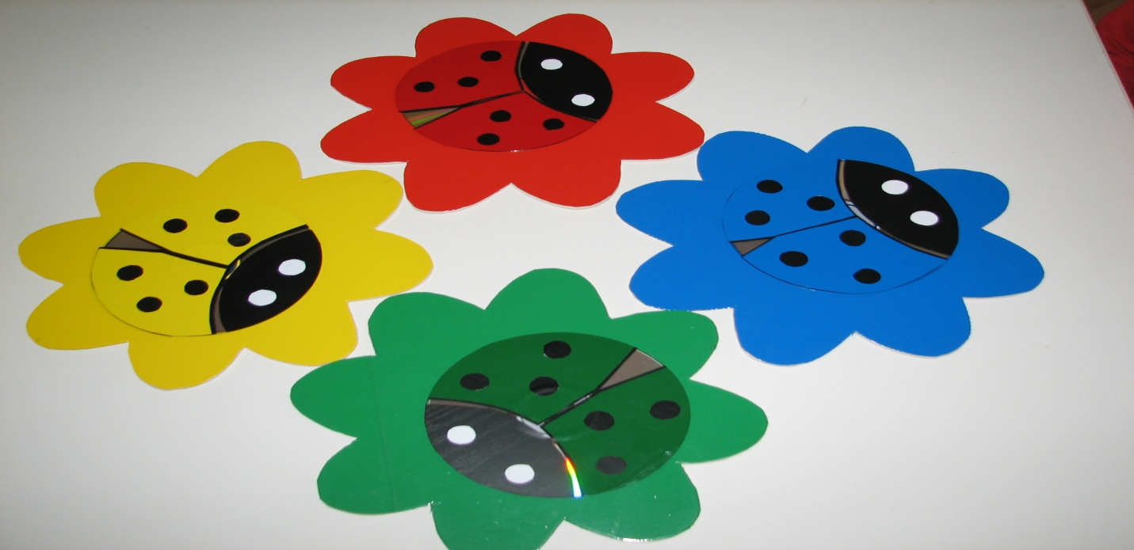

Дидактическое пособие «Волшебные прищепки»

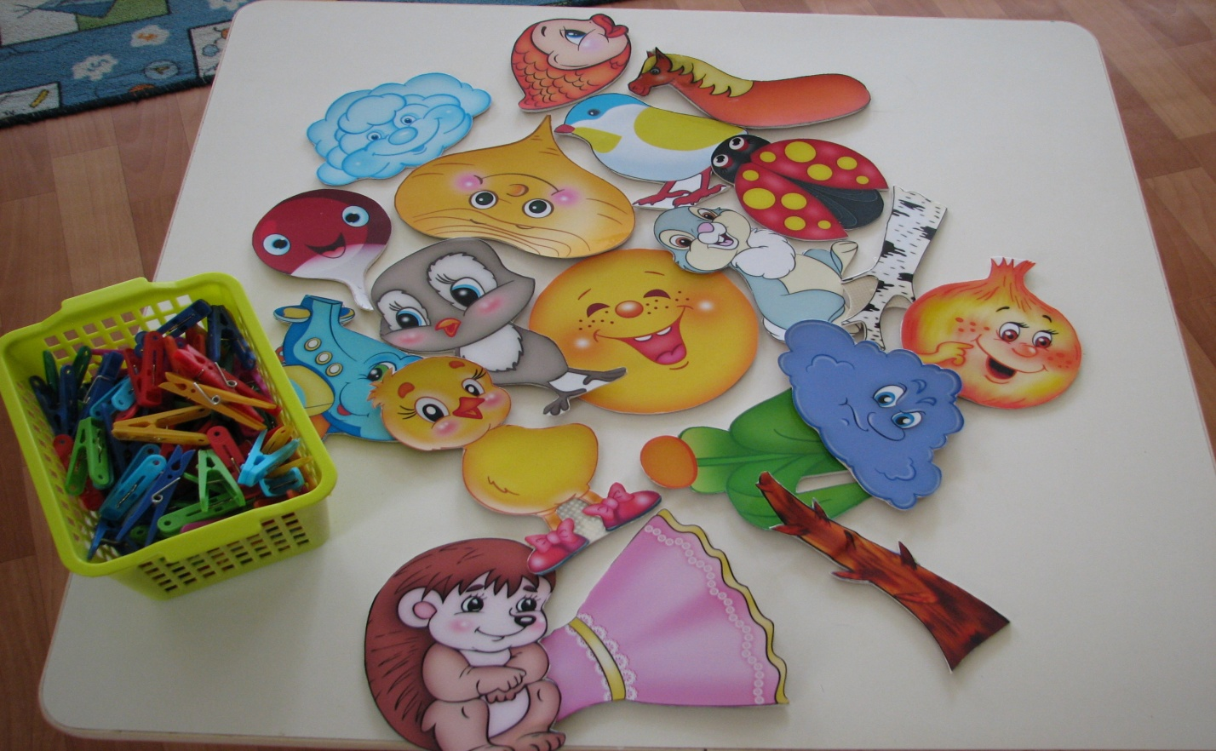
Дидактическое пособие «Разложи по тарелочкам»

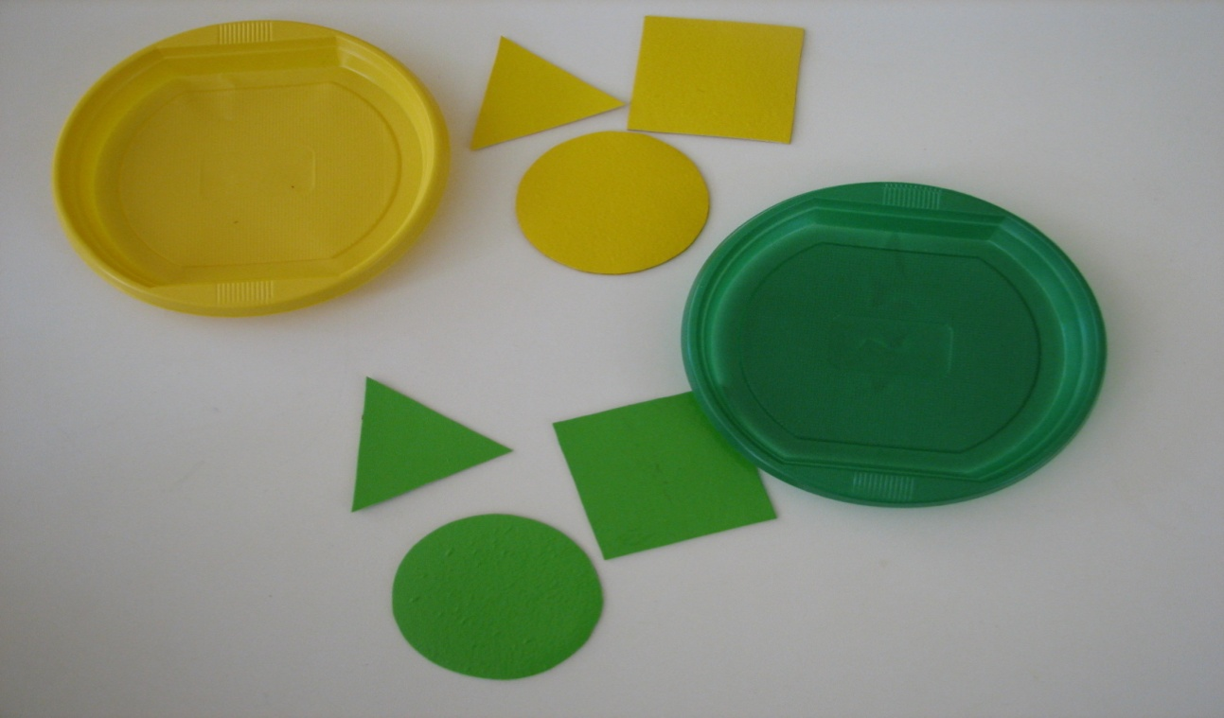

Творческий проект
«Мир соленого теста в творчестве детей».
Введение
Актуальность проекта
Дети – пытливые исследователи окружающего мира. Познавая красоту окружающего мира, ребенок испытывает положительные эмоции, на основе которых и возникает более глубокие чувства: радости, восхищения, восторга.
Все это вызывает стремление передать воспринятую красоту, у них пробуждается и развивается созидательная активность, формируется творчество. Лепка – самый осязаемый вид художественного творчества. Ребенок не только видит то, что создал, но и трогает, и по мере необходимости, изменяет.
Как утверждал В.А. Сухомлинский: «Истоки способностей и дарования детей – на кончиках их пальцев. От пальцев, образно говоря, идут тончайшие нити – ручейки, которые питают источник творческой мысли. Другими словами, чем больше мастерства в детской руке, тем умнее ребенок».Работа по тестопластике комплексно воздействует на развитие ребенка, кроме общепринятого мнения о развитии мелкой моторики можно говорить и о том, что лепка из соленого теста способствует развитию творчества дошкольников:– повышает сенсорную чувствительность, то есть способствует тонкому восприятию формы, фактуры, цвета, веса, пластики;– развивает воображение, пространственное мышление, общую ручную умелость, мелкую моторику;– синхронизирует работу обеих рук;– формирует умение планировать свою работу по реализации замысла, предвидеть результат и достигать его. При необходимости вносить коррективы в первоначальный замысел;
В последнее время лепка из соленого теста набирает все большую популярность. Она способствует развитию зрительного восприятия, памяти, образного мышления, привитию умений и навыков, необходимых для успешного обучения в школе.
Так же, как и другие виды изобразительного искусства, лепка формирует эстетические вкусы, развивает чувство прекрасного.
Поэтому, можно обосновано предположить, что лепка из теста развивает у детей творческое начало, истоки способностей и дарования. Лепить из теста – доступное занятие и для взрослых, и для детей.
Это экологически чистый, неаллергенный материал, очень приятный на ощупь и лепить из него довольно просто.

Цель проекта: создание условий для развития сенсомоторной функции у детей дошкольного возраста через использование технологии тестопластики.
Задачи:
Обучающие:
1. Познакомить детей с историей возникновения тестопластики, её возможностями.
2 .Научить владеть различными материалами и инструментами.
Технические:
1. Научить лепить всей кистью и пальцами, делать мелкие детали пальчиком и прищипыванием.
2. Развивать координацию движения рук.
Развивающие:
1. Развивать мелкую моторику рук, речь, наблюдательность и эстетический вкус, образное и логическое мышление
2. Расширять кругозор и словарный запас.
Воспитательные:
1. Воспитывать трудолюбие, терпение, аккуратность, стремление доводить начатое дело до конца.
2. Воспитывать умение общаться со сверстниками и работать в коллективе
Методы:
Наглядный (показ, образцы поделок, иллюстрации);
Словесный (беседа, пояснение, вопросы, художественное слово)
Практический
Предполагаемый результат:
-развитие самостоятельности,
-инициативности,
-творческих способностей детей,
-овладение умениями и навыками работы с соленым тестом – лепка с натуры, по представлению,
-выразительность образа, пропорции,
-овладение способами лепки (сплющивание и защипывание, соединение краёв теста, оттягивание и вдавливание, сглаживание и прижимание, примазывание и раскатывание).
Работа с родителями
Анализ анкет и индивидуальных бесед показал положительный результат. Все родители были заинтересованы работой с соленым тестом.
Задачи работы воспитателя по взаимодействию с родителями:
-установить партнерские отношения с семьей каждого ребенка;
-создать атмосферу взаимопонимания, общности интересов, эмоциональной поддержки;
-активизировать и обогащать воспитательные умения родителей;
Принципы, определяющие особенности организации процесса обучения и воспитания:
(Дошкольная педагогика с основами методик воспитания и обучения// под ред. А.Г.Гогоберидзе, О.В.Солнцевой)
1.Принцип систематичности.
2.Принцип сознательности
3.Принцип наглядности.
4.Принцип доступности и индивидуальности.
5.Принцип взаимодействия и сотрудничества педагогов и родителей воспитанников

Этапы реализации проекта
Реализация проекта построена на интеграции образовательных областей: социально- коммуникативное развитие, познавательное развитие, речевое развитие, художественно-эстетическое развитие.
Проект краткосрочный (1 месяц)
I этап. Подготовительный этап
– создание необходимых условий для реализации проекта
– изучение методической литературы
– проведение бесед с детьми
– подготовка материала
– подготовка анкет для родителей
II этап. Разработка плана действий по достижению цели

Дата | Работа с детьми | Работа с родителями
1 неделя | 1. «Волшебное тесто».  Цель: познакомить детей с тестом, как с материалом, из которого можно лепить. Обратить внимание на инструменты, которые необходимы для работы с тестом. Учить лепить базовые формы и изделия, похожие на эти формы  2. «Цветочная клумба».  Цель: учить детей создавать из теста образ клумбы, располагая на ней цветы разнообразной формы. Упражнять в равномерном прорезании стекой лепестков по всей окружности лепешки. Закреплять умения отщипывать от большого куска теста меньший, создавать лепестки в уменьшающиеся в размере. Продолжать учить работать аккуратно, воспитывать самостоятельность. | Анкетирование родителей  «Чудеса тестопластики»
2 неделя | 1. Хлебобулочные изделия – рожок, косичка, батон (для игры в магазин)  Цель: Продолжать лепить предметы путем скатывания теста из треугольной формы в рожок, на «батоне» делать небольшие надрезы стекой, учить плести косичку из длинных колбасок. Воспитывать чувство радости от полученных изделий  2. Раскрашивание хлебобулочных изделий и украшение маком.  Цель: продолжать закреплять умения детей самостоятельно раскрашивать изделия гуашью, выбирая по желанию цвет. Развивать глазомер, мелкую моторику при использовании мака. Воспитывать самостоятельность | Консультация для родителей  «Умное тесто»
3 неделя | 1. «Игрушечная еда» – лепка пельменей, вареников, пирожков.  Цель: продолжать учить детей лепить из теста изделия базовых форм: пельмени, вареники, пирожки. Закреплять умения прищипывать тесто пальчиками, работать стекой, обрезая одинаковые прямоугольники, раскатывать тесто скалкой. Продолжать формировать умение доводить начатое дело до конца, быть аккуратным  2. «Ёжик»  Научить использовать тесто для проявления творческих способностей детей, научить точно, передавать задуманную идею при выполнении изделия, добиваться выразительности и необычности исполнения «шубки» ежа посредством включения в его оформление элементов природного материала (семечки), раскрыть творческую фантазию детей в процессе лепки, развить гибкость пальцев рук, научить видеть конечный результат задуманной работы | Беседа:  «Первые шаги в работе с соленым тестом»
4 неделя | 1. «Вылепи, что хочешь».  Цель: учить, самостоятельно, задумывать сюжет своей работы, используя полученные навыки в течение года, пользоваться знакомыми приемами. Развивать воображение, фантазию, творчество, радоваться полученной композиции  2. Оформление выставки | Провести выставку  «Творите своими руками

III этап. Подведение итогов
Проект познакомил детей с новым материалом для лепки – соленым тестом, его свойствами, особенностями, правилами работы с ним; научились самостоятельно замешивать соленое тесто, выбирали способ окрашивания теста в разные цвета; пользоваться инструментами для лепки. Проект позволил раскрыть творческие способности детей, помог каждому ребенку почувствовать себя и свои работы важными для окружающих.
У родителей появился интерес к проектной деятельности. Они с удовольствием принимали участие в оформлении выставки, совместному с детьми изготовлению поделок из соленого теста, живо интересовались всеми тонкостями работы с соленым тестом
Продукт проектной деятельности.
1. Выставка совместных работ родителей и детей из соленого теста.
2. Выставка детских работ из соленого теста по проекту.
3.Участие в конкурсах
4.Организация в группе уголка творчества.
Литература
1. Веракса Н. Е., Веракса А. Н. Проектная деятельность дошкольников пособие для педагогов дошкольных учреждений библиотека «программы воспитания и обучения в детском саду» под общей редакцией М. А. Васильевой, В. В.Гербовой, Т. С. Комаровой– м.: Мозаика-синтез, 2008.- стр. 18-28, стр. 21-23, стр. 25-26
2. Горичева В. С., М. И. Агибина «Сказку сделаем из глины, теста, снега, пластилина». Ярославль, «Академия и Ко» 1998г.
3. Румянцева Е.А. Соленые фантазии г. Москва «АЙРИС-пресс», 2007г.
4. Хананова И.Н. Солёное тесто. Фантазии из муки и соли, – Москва, «АСТ-ПРЕСС-КНИГА» 2007г.

Анкета для родителей
«Чудеса тестопластики»

Уважаемые родители!
Ваши искренние ответы на вопросы анкеты помогут нам больше узнать о творческих интересах вашей семьи и улучшить качество нашей работы.
1. Любит ли Ваш ребенок заниматься лепкой дома?
Да
Нет
Затрудняюсь ответить
2. Какие материалы для лепки вы предпочитаете?
Пластилин
Глина
Солёное тесто
Другое
3. Какие материалы для лепки предпочитает Ваш ребенок?
Пластилин
Глина
Солёное тесто
Другое
4. Скажите, пожалуйста, что такое продуктивная деятельность?
____________________________________________________
Знаете ли Вы особенности лепки дошкольников?
___________________________________________________
5. Кто больше лепит с Вашим ребенком дома?
Мама
Папа
Другие члены семьи____________________________________
6. Любили ли Вы лепить в детстве?
Да
Нет
Затрудняюсь ответить
7. Какие мероприятия Вы предпочитаете организовать со своим ребенком?
Совместная лепка
Прогулка
Другое…
6. Представьте, что Ваш ребенок пластилином или другим материалом для лепки испачкал все вокруг. Как бы Вы поступили? ___________________________________________________

Благодарим за сотрудничество!

Консультация для родителей
Тема: «Умное тесто».
Родители знают, что дети любят играть, поощряют их самостоятельные игры, покупают игрушки. Но существуют прекрасные игры, которые не обязательно покупать в магазине, а можно сделать самим вместе со своими детьми из подручного материала. И одним из таких игр являются игры с соленым тестом.
Работа по тестопластике комплексно воздействует на развитие ребёнка. Кроме общепринятого мнения о развитии мелкой моторики можно говорить о том, что лепка из соленого теста способствует развитию творчества дошкольников, повышает сенсорную чувствительность, то есть способствует тонкому восприятию формы, фактуры, цвета, веса, пластики, развивает воображение, пространственное мышление, общую ручную умелость, мелкую моторику, синхронизирует работу обеих рук, формирует умение планировать работу по реализации замысла, предвидеть результат и достигать его.
Плюсы работы с тестом:
Развивает чувства
Когда ребенок тянет тесто, пытаясь отщипнуть кусочек, в руке и пальцах укрепляются тонкие мышцы. Тесто – это такой тренажер для пальчиков и, следовательно, нейронов. Успокаивает.
Лепка – безусловно, медитативный процесс для большинства детей. Агрессивные и гиперактивные дети выигрывают от контакта с тестом: они сжимают, ударяют по нему кулаками, растягивают, в общем, выпускают пары. Добавьте в тесто масло лаванды.
Расширяет словарный запас
Вылепляя фигурки из теста, можно узнать десятки новых слов: лепить, отщипывать, раскатывать, тянуть, скатывать в шарик, мягкий, твердый, липкий, сухой.
Учит задавать вопросы
В процессе знакомства с тестом можно поговорить о том, как получаются цвета. К примеру, сегодня я принесла детям два кусочка теста – синий и желтый. Они играли с тестом целый день и смешали оба куска в один зеленого цвета. Как это случилось? А что будет, если намочить тесто? Испортится ли оно? Или добавить очень много муки?
Учит математике
Тесто можно взвешивать, разделять на кусочки и сравнивать их по весу, сортировать по размерам. Можно вылепить длинную колбаску из теста и измерить ее, устроить соревнование на самую длинную колбаску из теста или самый большой шарик. Из теста хорошо лепить геометрические фигуры и формы, цифры.
Играйте со своими детьми, ведь в игре вы не только будете обучать ребенка новому, но и сами получите огромное удовольствие от общения ними, тем крепче будут взаимоотношения, понимание, любви.

Конспект НОД (лепка из соленого теста)
«Маленькие кондитеры»

Задачи.
Образовательная:
1. Учить сглаживать пальцами поверхность вылепленного предмета;
2. Учить украшать изделия налепами (розочками, «жгутиками»);
3. Учить расписывать изделия гуашью;
4. Учить сохранять правильную осанку при лепке, не горбиться, не наклоняться низко над столом.
Развивающие:
1. Развивать у детей интерес к лепке из соленого теста;
2. Развивать умение пользоваться различными приёмами лепки: раскатывание, соединение деталей, сплющивание;
3. Развивать мелкую моторику пальцев;
4. Развивать разговорную речь;
5. Развивать эстетический вкус.
Воспитательная:
1. Воспитывать трудолюбие, аккуратность, умение организовать свое рабочее место;
2. Воспитывать уважение к профессии кондитера.
Оборудование: соленое тесто, доски для лепки, стеки, салфетки по количеству детей, гуашь, кисточки, непроливайки, картинки кондитерских изделий.
Предварительная работа: беседа о профессии кондитера, просмотр картинок кондитерских изделий, знакомство с тестом.

Ход занятия
Воспитатель:
Послушайте стихотворение.
Пеку я всевозможные:
Торты и пирожные.
Их надо печь искусно,
Чтоб было очень вкусно.
Кто мог произнести эти слова, дети?
Дети: Кондитер.
Воспитатель: Да, дети, это кондитер. А кто мне скажет, что может приготовить кондитер?
Дети: Пирожные, торты, пряники и т.д.
Воспитатель: Давайте вспомним, какие сладости мы с вами любим? (ответы детей).
Воспитатель: Ребята, а из чего готовят тесто? (ответы детей).
А какое бывает тесто? (песочное, слоенное, сдобное).
Что можно приготовить из сдобного теста? (ответы детей).
Показ картинок кондитерских изделий. Воспитатель обращает внимание ребят на то, как они украшены.
А ещё дети, есть солёное тесто, из него делают поделки. И мы будем работать сегодня с солёным тестом.

Физминутка:
Ветер дует нам в лицо
Закачалось деревцо
Ветер тише, тише, тише
Деревцо все выше, выше

Воспитатель: А сейчас давайте представим, что наша группа- это кондитерский цех, а мы с вами настоящие кондитеры. Мы приготовим для кукол угощение. Пройдите на свои места. У вас на столе лежит кусочек теста. Его необходимо разделить на несколько частей. Из самого большого куска вы слепите торт, а оставшиеся кусочки используете для его украшения (слепите розочки, «жгутик»).
Дети работают с тестом, во время работы оказывается индивидуальная помощь ребятам, у которых возникают затруднения.
Итог занятия.
Воспитатель: Дети, где вы сегодня были? Что вы делали?
Что вам понравилось больше всего?

Лепка из теста. Рецепты теста.
Рецепт №1 «Соленое тесто для лепки»: Стакан соли размешивается с одним стаканом муки. Затем к ним добавляется 5 столовых ложек масла подсолнечного и немного воды. Для придания определенного цвета в вымешанное тесто добавляется цветная гуашь или сок (морковный или свекольный). Также можно доливать разведённые теплой водой краски для окрашивания пасхальных яиц.
Рецепт №2: (мягкое, для поделок):В двух стаканах муки вымешивается один стакан соли и 125-130 мл воды (объём воды зависит от сорта и вида муки). В этот рецепт желательно положить 1 столовую ложку нежирного крема для рук, масла подсолнечного или обойного клея сухого (на выбор). Для вымешивания однородной массы можно использовать миксер или блендер.

